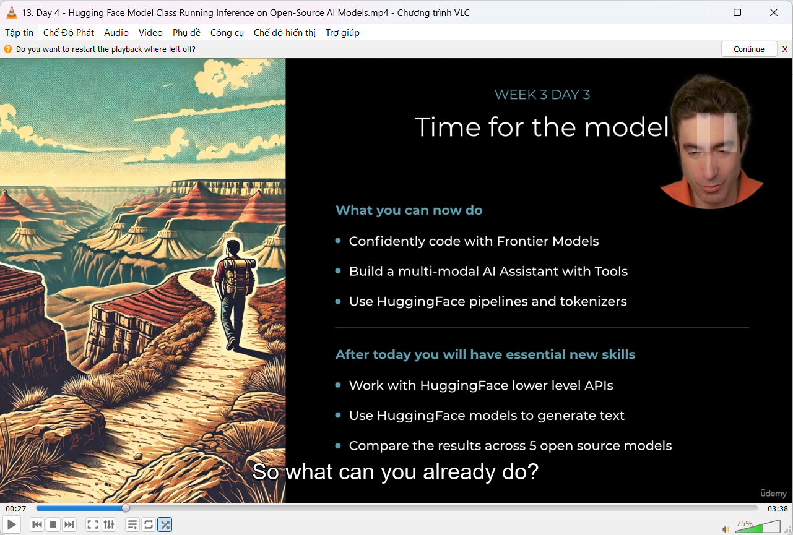 | Giới thiệu về tuần 3, ngày 4: Chào mừng người xem và giới thiệu chủ đề về việc chạy inference trên các mô hình mã nguồn mở.  Các API của Hugging Face: Trình bày về các API cao cấp và thấp cấp của Hugging Face, bắt đầu từ Tokenizers và chuyển sang mô hình.  Khả năng sử dụng mô hình: Cung cấp thông tin về các khả năng sử dụng mô hình Hugging Face, bao gồm xây dựng AI đa phương thức và sử dụng pipelines, tokenizers.  Giới thiệu các mô hình: Giới thiệu các mô hình sử dụng trong video: Llama 3.1, Phi 3, Gemma, Mistral và Quinn 2.
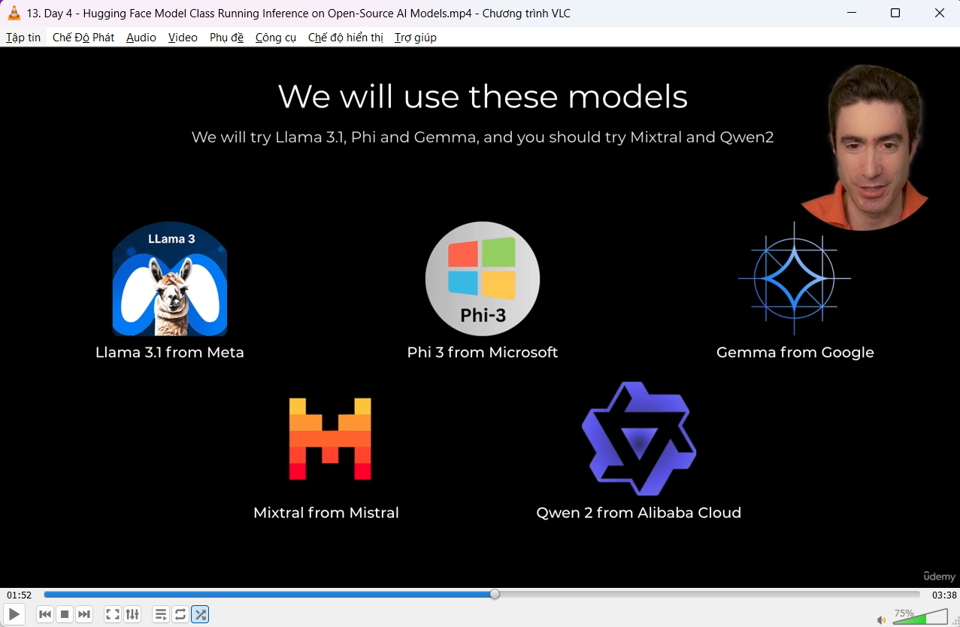 | Giới thiệu các mô hình mà người xem sẽ làm quen, với một số mô hình để người xem tự thử nghiệm.  Đề cập đến ba kỹ thuật quan trọng khi làm việc với mô hình nguồn mở: quantization, kiểm tra bên trong mô hình, và streaming kết quả.
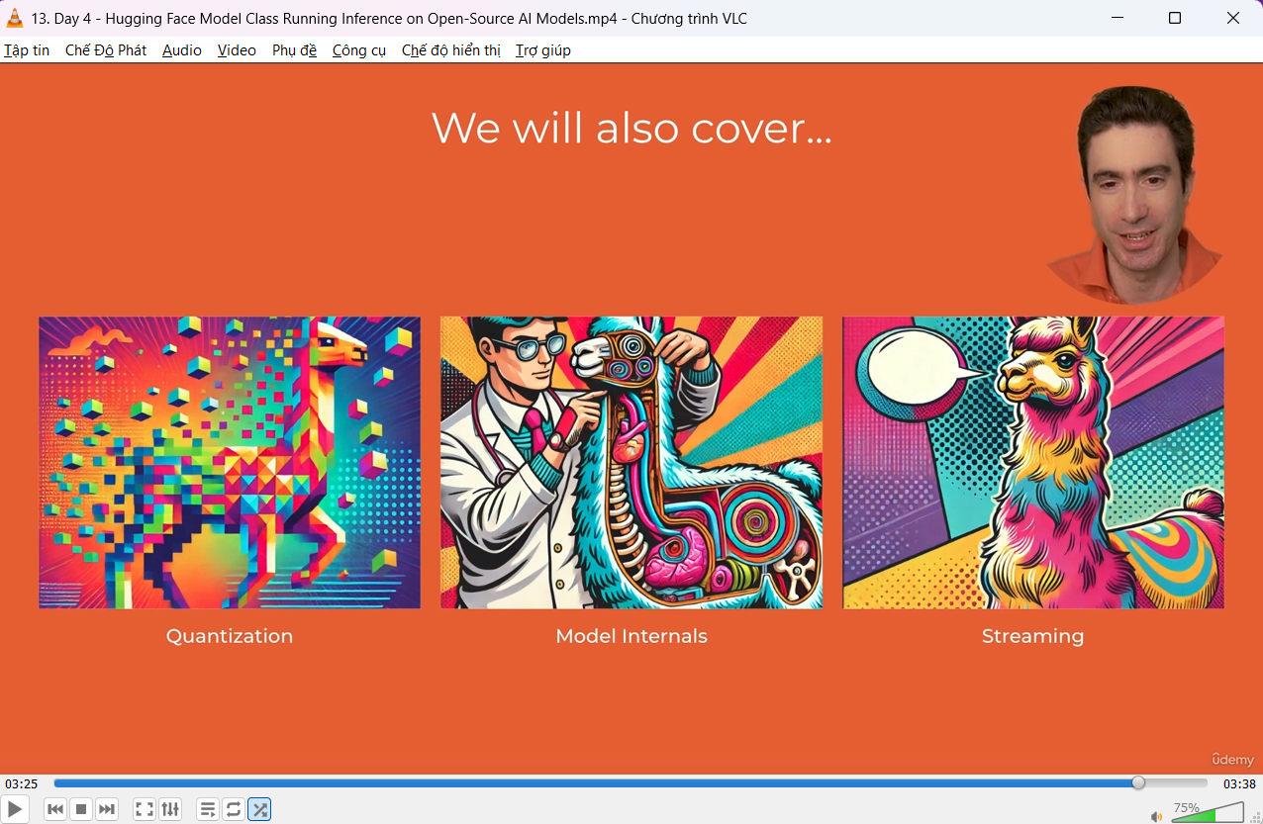 | Quản lý và cải tiến mô hình: Giải thích kỹ thuật quantization (giảm độ chính xác trọng số mô hình) và tầm quan trọng của nó khi sử dụng mô hình trên các GPU thấp cấp.  Khám phá lớp PyTorch trong Hugging Face: Thảo luận về cấu trúc lớp PyTorch trong mô hình Hugging Face.  Streaming kết quả: Hướng dẫn cách stream kết quả khi làm việc với các mô hình nguồn mở.  Kết thúc và bắt đầu thực hành: Khuyến khích người xem bắt đầu thực hành thay vì chỉ nghe lý thuyết.
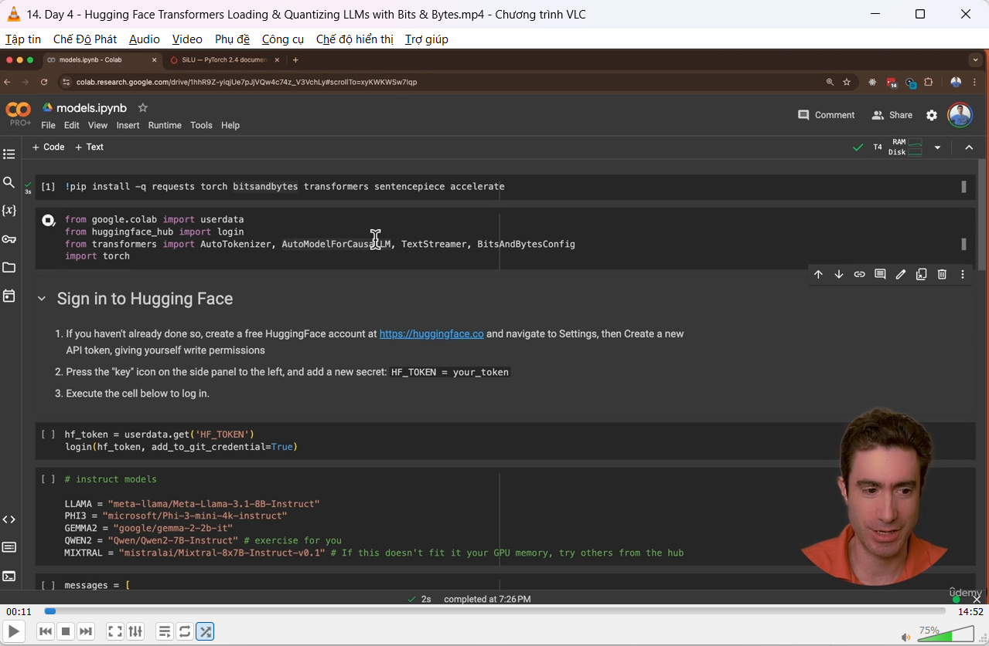 | Cài đặt môi trường và sử dụng Hugging Face:  - Video này phù hợp với các video hướng dẫn về cài đặt và sử dụng môi trường Google Colab, Hugging Face, và các thư viện liên quan đến mô hình học sâu.  Giới thiệu và thực hành với quantization:  - Phù hợp với các video giải thích kỹ thuật quantization, cách giảm độ chính xác của mô hình để tiết kiệm bộ nhớ và tăng hiệu suất.  Tạo và sử dụng mô hình học sâu:  - Thích hợp cho video về cách tạo và sử dụng mô hình học sâu, đặc biệt là các mô hình dựa trên PyTorch và cách tối ưu hóa bộ nhớ khi làm việc với các mô hình lớn.  Thực hành và kiểm tra mô hình:  - Phù hợp cho video về việc kiểm tra và kiểm soát mô hình sau khi tải về và sử dụng, bao gồm kiểm tra bộ nhớ và hiệu suất mô hình.
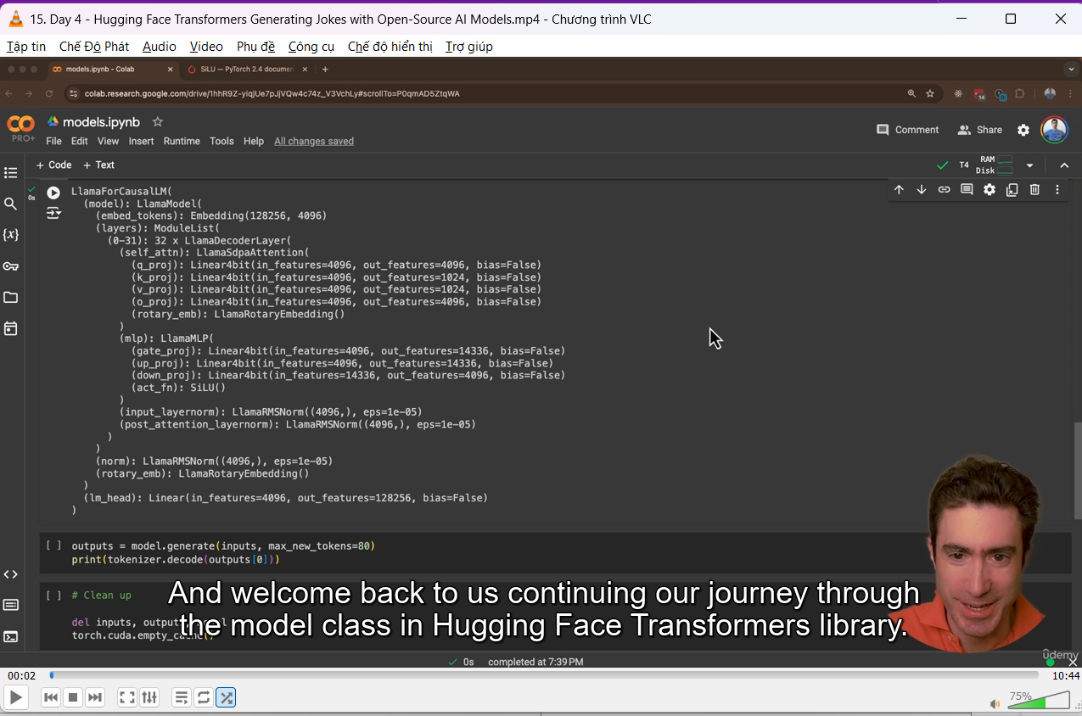 | Video hướng dẫn kỹ thuật về Hugging Face Transformers: Dành cho những ai muốn tìm hiểu cách sử dụng các mô hình học sâu như Llama 3.1, Phi 3 và Gemma trong việc tạo ra văn bản hoặc trả lời câu hỏi tự động.  Video về lập trình và tối ưu hóa bộ nhớ: Giải thích về cách tối ưu hóa bộ nhớ khi làm việc với các mô hình AI lớn.
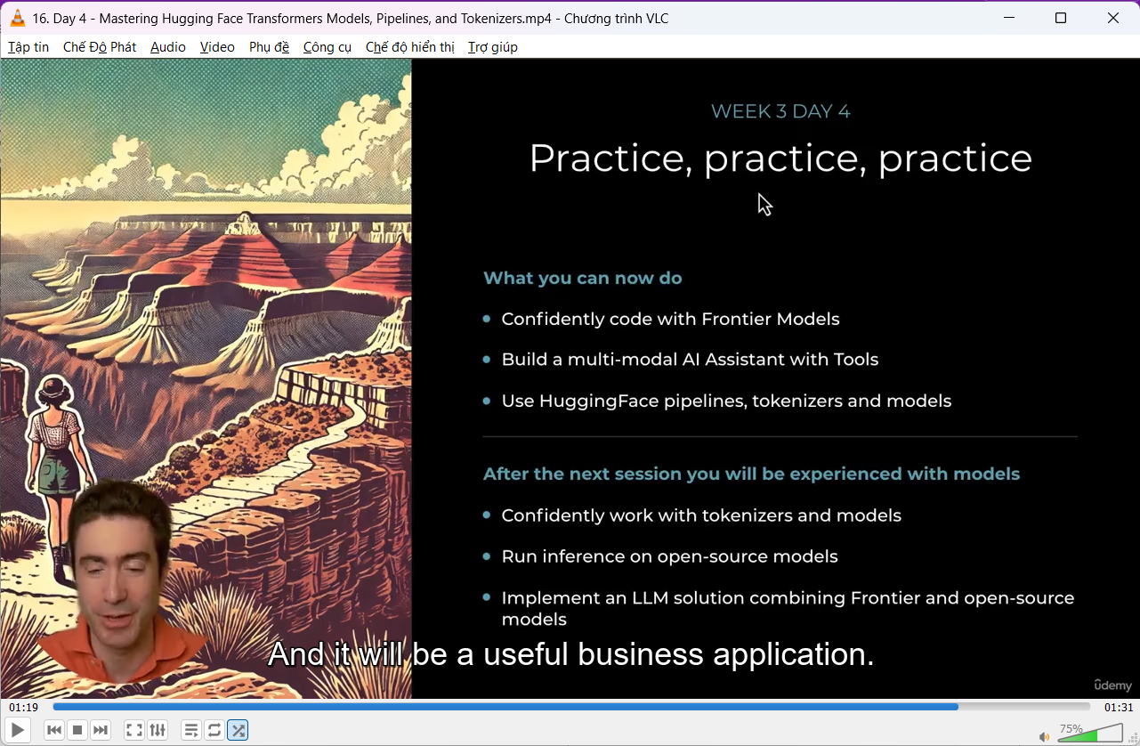 | Chuyên đề về Hugging Face Transformers: Video này phù hợp với khóa học hoặc hướng dẫn dành cho những người học về thư viện Hugging Face Transformers và việc áp dụng nó vào các dự án thực tế, như tạo mô hình AI và triển khai các ứng dụng kinh doanh.  Dự án thực tế và ứng dụng AI: Nội dung của video cũng liên quan đến việc xây dựng và triển khai các giải pháp AI trong doanh nghiệp, vì vậy nó có thể là một phần của chuỗi học tập về xây dựng AI hoặc phát triển sản phẩm với AI.

